TAREA #1 – QUINTO GRADO
- Orientaciones para elaborar la tarea:
- Inicia Scratch, desde el programa instalado. O bien desde la página web oficial https://scratch.mit.edu/ y elige Empieza a Crear.
- Elimina el personaje y coloca una flecha (Arrow). Modifica las propiedades tamaño: 30, x: -220, y: -23
- Verifica que el idioma esté en: Español España.
- Al objeto, le agregas el siguiente código:
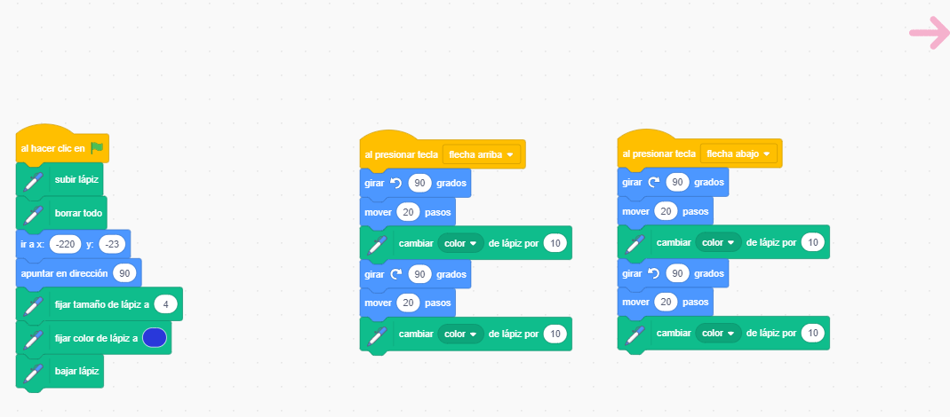
- Corre el programa.

- Orientaciones para guardar y enviar con apoyo de Padres.
- Guardar el archivo como: T1-5A-Primer apellido Primer nombre
Ejemplo: T1-5A-Duarte Karla
- Enviar el archivo a más tardar el lunes 29 de octubre al correo de la docente duarte.computacion@gmail.com. (no lleva tilde)

